Síndrome de deleción 22q11.2:
Hoja informativa
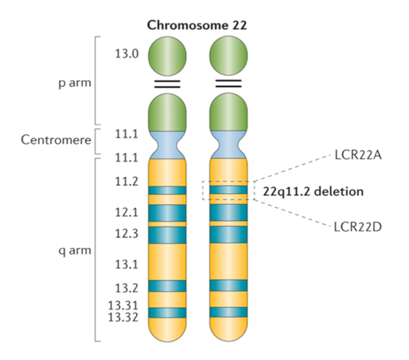
- El síndrome de deleción 22q11.2 (22q) es un trastorno genético causado por una pieza faltante del cromosoma 22.
- Se estima que cada año nacen 1 de cada 2000 a 4000 niños/as con deleción 22q, pero probablemente esto sea una subestimación de las cifras reales.
- La comprensión médica y pública de este trastorno está creciendo, pero a menudo el 22q se diagnostica erróneamente, se subdiagnostica o no se diagnostica hasta años después de nacimiento.
- Las pruebas genéticas para confirmar la deleción 22q generalmente se realizan usando una muestra de sangre simple enviada a un laboratorio clínico. La prueba involucra métodos sofisticados que pueden además revelar el tamaño de la deleción.
- Una deleción 22q suele ser un cambio genético nuevo (en lugar de heredado) que no se encuentra en ninguno de los padres del paciente, y ellos no hicieron nada para que sucediera.
- Los padres sin la deleción no corren mucho mayor riesgo que la población general de tener un segundo/a hijo/a afectado. Sin embargo, una persona con deleción 22q tiene un 50% de probabilidad de transmitirla a su hijo/a con cada embarazo.
- La deleción genética puede afectar a todos los sistemas del cuerpo humano con casi 200 problemas de salud y desarrollo de leves a graves.
- El diagnóstico del recién nacido y la detección temprana del síndrome de deleción 22q son la clave de las intervenciones y terapias para asegurar los mejores resultados.
- Algunas personas tienen muchos síntomas de deleción 22q, mientras que otras casi ninguno. Incluso, dentro de una familia en la que varias personas tienen deleción 22q, los síntomas y la gravedad de estos pueden ser diferentes.
- Se cree que la deleción 22q es el segundo trastorno genético más común después del Síndrome de Down.
- La deleción 22q es la segunda causa más común de defectos cardíacos y retrasos en el desarrollo. También causa otros problemas médicos importantes, como inmunológicos (defensa contra infecciones, alergias y asma), del paladar, gastrointestinal (alimentación, tragar y estreñimiento), endocrinos (relacionado con el calcio, la tiroides y el crecimiento), esquelético (huesos), riñon y oído, nariz y garganta.
- La Fundación Internacional 22q11.2 se dedica a apoyar a los pacientes y sus familias con el diagnóstico de deleción 22q, y a mejorar la calidad de vida a largo plazo de las personas afectadas por este trastorno.

La Fundación le proporciona esta información únicamente con fines educativos.
No debe tomarse como asesoría médica.
Si tiene alguna duda, hable con su médico.

